**ESCUELA NORMAL DE EDUCACIÓN PREESCOLAR DEL ESTADO DE COAHUILA.**



**Licenciatura en Educación Preescolar.**

**Ciclo escolar 2020-2021.**

**Asignatura:** FILOSOFÍA DE LA EDUCACIÓN (OPTATIVO).

**Maestro:** Carlos Armando Balderas Valdés.

UNIDAD DE APRENDIZAJE I. INTRODUCCIÓN Y CONCEPTOS BÁSICOS DE FILOSOFÍA DE LA EDUCACIÓN.

* Actúa de manera ética ante la diversidad de situaciones que se presentan en la práctica profesional.
* Integra recursos de la investigación educativa para enriquecer su práctica profesional, expresando su interés por el conocimiento, la ciencia y la mejora de la educación.

**Trabajo:**

*PREGUNTAS GENERADORAS.*

**Nombre: Karen Lucero Muñiz Torres. #15**

**Cuarto Semestre.**

**2° C**

21 de marzo del 2021, Saltillo Coahuila.

**Preguntas:**

**1. ¿Qué es para ti educar?**

Para mí, educar es formar a una persona con conocimientos y aprendizajes, a través de impartirle valores, reglas, y normas, con el motivo de prepararlo para la vida.

**2. ¿Cuál es el fin o cuales son los fines de la educación?**

Los fines de la educación es formar ciudadanos con preparación académica, que tengan conocimientos indispensables para vivir de una mejor manera. Además de generar una mejor sociedad en armonía con personas de bien.

**3. ¿Para ti qué relación existe entre educación y la escuela? Justifica tu respuesta.**

La relación que hay, es que la educación genera los contenidos curriculares necesarios para estudiar y la escuela es el ambiente de aprendizaje que ofrece o imparte dichos contenidos. Ya que van de la mano estos dos factores, porque cada uno cumple un papel importante, pues la educación genera los aprendizajes y la escuela es la que planifica, organiza y ofrece el establecimiento para que el alumno vaya a la escuela e interaccione con los agentes educativos de su alrededor que implican su formación escolar.

**4. ¿Cuál es la diferencia en educar y formar?**

Educar es aplicar conocimientos y formar es emplear un perfil basado en principios, valores y normas para el estudiante.

**5. ¿Cuáles crees que sean los fines que persigue una sociedad al educar a los individuos?**

Que hayan mejores personas, que estén preparadas para generar un mejor ambiente social, además de evitar bajo desarrollo de aprendizaje, ya que la educación puede hacer que salgan estudiantes preparados con estudios profesionales que ofrezcan buenos y mejores servicios para la comunidad.

**6. ¿Cuál consideras que es la definición de educación que se práctica en el sistema educativo mexicano?**

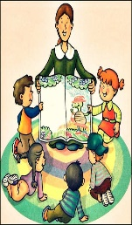La considero una educación formal, buena y comprometedora a formar buenos estudiantes, sin embargo, creo que en México aún no hay una mejor igualdad o equidad en cuestión de ofrecer educación para todos, también en base a la docencia, supongo que todavía no se dan las mismas oportunidades a los maestros o simplemente unos ganan trabajo más fácil que otros en cuestión de asuntos personales. En base a los alumnos, me parece bien la formación que se aspira a tener, y también puede haber una mejor preparación para los docentes y estudiantes.

**7. ¿Consideras que todos los miembros de una sociedad deben recibir la misma educación independientemente de las diferencias que existan entre ellos? Justifica tu respuesta.**

Sí, creo que todos deben tener los mismos derechos en cuanto recibir educación, y que el status social, la cultura, o cualquier otro factor no deben ser barrera para que las personas reciban educación, porque considero que todos somos diversos y eso es un punto importante para que la educación sea impartida con igualdad y sin discriminaciones.

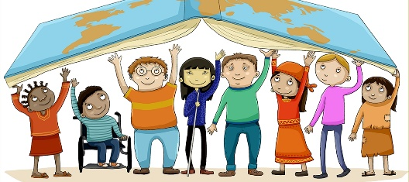

**8. ¿Existen miembros de alguna sociedad que no sean susceptibles a ser educados? Justifica tu respuesta.**

Creo que sí existen, pueden ser personas que viven en el medio rural, o las que son de cultura indígena, pues siguen existiendo sociedades que pueden estar muy retiradas para recibir educación, es decir, que se encuentran establecidas en lugares lejanos que el gobierno no llega a tomar en cuenta, y creo que es una triste realidad porque los niños de dichas culturas no reciben esa educación o preparación para formarse y tener estudios que los puedan llevar a una mejor vida u obtener un buen trabajo.

